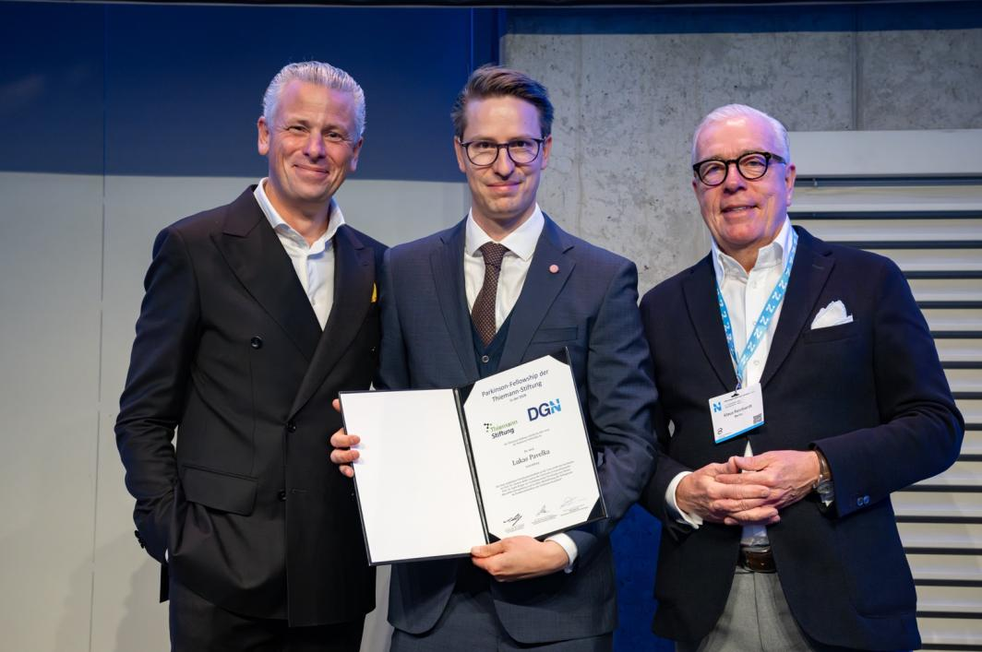
Herzlichen
Glückwunsch,
Dr. Lukas
Pavelka!



PRESSEMITTEILUNG

Renommierter Parkinson-Forschungspreis verliehen
Orscholz, 19. Dezember 2024. Dr. med. Lukas Pavelka, Neurologe und derzeit Assistenzarzt in der Johannesbad Fachklinik Saarschleife, hat kürzlich den prestigeträchtigen Forschungspreis der Thiemann-Stiftung erhalten.
Die mit bis zu 75.000 Euro dotierte „Parkinson-Fellowship“ soll besonders begabte Nachwuchswissenschaftlerinnen und Nachwuchswissenschaftler fördern und ihnen ermöglichen, ihre Forschungsansätze gegen die neurodegenerative Erkrankung zu erweitern.
Forschen neben der Facharztausbildung
Pavelka, der 2023 an der Universität Tübingen promoviert wurde, schließt derzeit in der Abteilung Psychosomatik der Johannesbad Fachklinik Saarschleife bei Chefarzt Frank Becker seine Weiterbildung für die Facharztprüfung mit Schwerpunkt Neurologie ab.
Bereits seit 2017 ist der Mediziner am nationalen Forschungszentrum in Luxemburg tätig und treibt neben seiner praktischen Arzttätigkeit diverse Parkinson-Forschungsprojekte voran. Er hat über 20 Publikationen veröffentlicht, die in hochrangigen Wissenschaftsmagazinen wie Nature veröffentlicht wurden.

Der Mediziner verfolgt verschiedene Forschungsansätze. „Parkinson ist nicht eine Krankheit, sondern umfasst ganz unterschiedliche Ausprägungen, die entsprechend unterschiedlich behandelt werden müssen“, so Pavelka. „Ein Schwerpunkt der letzten Jahre ist daher, dass wir versuchen, auf molekularer Ebene zu entschlüsseln, was genau Parkinson verursacht und was das unterschiedliche Fortschreiten der Erkrankung bestimmt.“ Manche Patienten und Patientinnen seien innerhalb weniger Jahre auf einen Rollstuhl angewiesen, bei anderen verlaufe die Krankheit weit weniger aggressiv. „Dazu arbeiten wir daran, klinische Studien zu entwerfen und durchzuführen, damit Betroffene möglichst schnell Zugang zu neuen Medikamenten erhalten können.“ Pavelkas großes Ziel: „Einen Beitrag zu leisten für eine personalisiertere Medizin mit spezifischen und wirksamen Therapien für Parkinson-Betroffene.“
Erkrankung von hoher Relevanz
Weltweit leiden etwa zehn Millionen Menschen an Parkinson, es ist die zweithäufigste neurologische Erkrankung. Die Auswirkungen sind gravierend und führen nicht nur zu Problemen mit der Motorik, sondern können auch Angst- und Schlafstörungen, Depressionen sowie kardiologische Erkrankungen nach sich ziehen. „Parkinson ist eine Erkrankung von hoher Relevanz, über die wir noch viel mehr wissen müssen, um möglichst viele Patienten und Patientinnen erfolgreich therapieren zu können“, sagt Pavelka. „Forschung hierzu kann einen großen Impact für das Leben vieler Betroffener haben, das treibt mich an.“
Für seine herausragende Forschungsarbeit wurde der 35-Jährige auf dem Kongress der Deutschen Gesellschaft für Neurologie (DGN) in Berlin geehrt. Die Parkinson-Fellowship der Thiemann-Stiftung wird seit 2015 an Nachwuchswissenschaftler und -wissenschaftlerinnen verliehen. Die ganze Johannesbad Gruppe gratuliert Dr. Pavelka zu der renommierten Auszeichnung und wünscht weiterhin viel Erfolg für seine Forschungsprojekte.

(Fotocredit: Claudius Pflug)


Pressekontakt:
Johannesbad Holding SE & Co. KG
Janine Simbürger
Johannesstraße 2
94072 Bad Füssing
Telefon: 08531 23-2117
janine.simbuerger@johannesbad.com

Über die Johannesbad Gruppe
Die familiengeführte Johannesbad Gruppe umfasst die Geschäftsbereiche Medizin, Zahnmedizin, Hotellerie sowie Fort-, Aus- & Weiterbildung. Dafür engagieren sich in 26 Einrichtungen rund 2.400 Mitarbeiter und Mitarbeiterinnen, die einen Umsatz von etwa 160 Millionen Euro erwirtschaften. Ausgehend von der 1964 eröffneten Johannesbad Therme gehört die Gruppe heute zu den Top Ten der Reha-Anbieter in Deutschland und wurde von der Wirtschaftswoche zum besten Gesundheitsdienstleister 2024 in der Kategorie Reha-Zentrum ausgezeichnet. Für weitere Informationen besuchen Sie www.johannesbad.com.

